Проект FUTURE WOMEN
Проектът FUTURE WOMEN насърчава дигиталните и предприемачески умения на жените, свързани с работните места в областта на STEM науката, чрез иновативно използване на дигитални материали и инструменти за преподаване и обучение. Продуктите подпомагат дигиталната трансформация чрез развитие на цифрова готовност, устойчивост и капацитет.
Съвсем скоро предстои завършване на първия продук по проекта - FUTURE WOMEN отворен курс, който ще бъде достъпен на 7 езика.
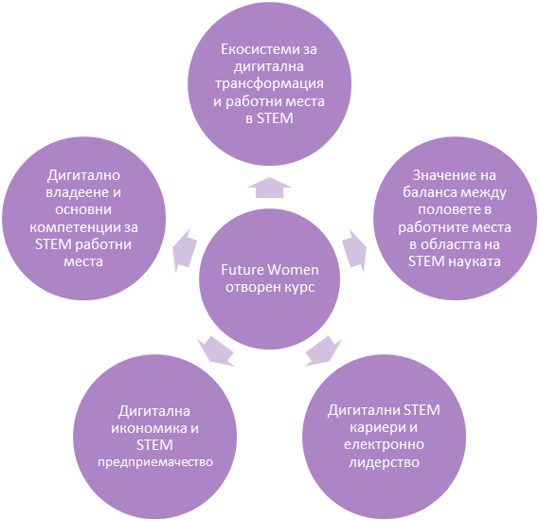
Проектът FUTURE WOMEN е финансиран с подкрепата на програма Еразъм+ на Европейския съюз, под номер 2022-1-BG01-KA220-HED-000087080.
Координатор е Химикотехнологичен и металургичен университет в партньорство с Mindshift Talent Advisory lda – Португалия, Фондация на бизнеса за образованието – България, Found.ation Maker's Place Private Company – Гърция, Bahcesehir Universitesi Foundation – Турция, Danmar Computers SP zo.o – Полша, Oulun University of Applied Sciences – Финландия и Viva Femina – Полша.
За още новини последвате FUTURE WOMEN на уебсайта на проекта - https://future-women.eu/ и на официалните страници в социалните медии!
Facebook @Future Women Project LinkedIn @FUTURE WOMEN PROJECT

Финансирано от Европейския съюз. Изразените възгледи и мнения обаче принадлежат изцяло на техния(ите) автор(и) и не отразяват непременно възгледите и мненията на Европейския съюз или на Европейската изпълнителна агенция за образование и култура (EACEA). За тях не носи отговорност нито Европейският съюз, нито EACEA.

